Жилой двор в Красноармейском районе украсят 50 деревьев из дендрария
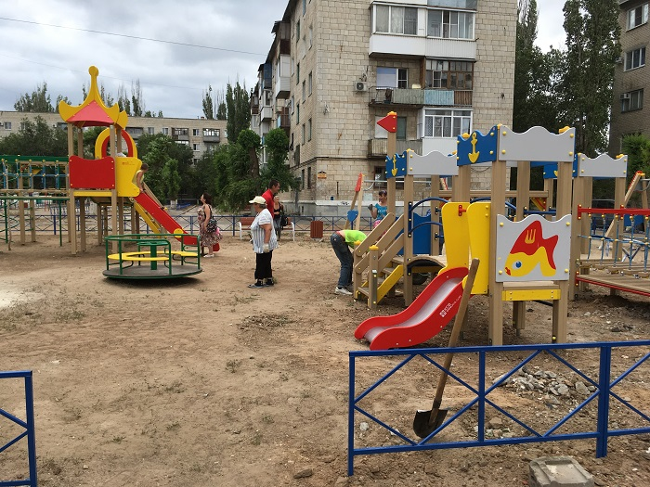

В рамках реализации новой муниципальной программы «Формирование современной городской среды» в Волгограде продолжаются работы по благоустройству дворов. Комплексное обновление пришло во двор, ограниченные домами по улице Фадеева, 29, 31 и по проспекту Героев Сталинграда, 13, 15, 17 в Красноармейском районе. На площадке установлен детский городок, возле подъездов появились новые скамейки и урны. Завершаются работы по установке ограждений. А уже совсем скоро начнется обновление и внутриквартальных проездов.
Одним из главных принципов реализации муниципальной программы стало то, что волгоградцы сами могут повлиять на судьбу своей дворовой территории – принимать участие в обсуждении дизайн-проекта, вносить предложения по корректировке перечня работ.

Одним из таких примеров стал жилой двор в Красноармейском районе по улице Фадеева. Здесь в собрании с жителями приняли участие представители администрации Красноармейского района, депутатского корпуса Волгоградской городской Думы, управляющей компании и совета многоквартирного дома. На встрече был представлен дизайн-проект двора, определен перечень работ и сроки. Все эти необходимые процедуры были проведены заблаговременно, в начале июня подрядчик приступил непосредственно к самим работам.

‑ На сегодняшний день во дворе обустроена детская игровая площадка, установлены скамейки, урны, ‑ сообщил заместитель главы администрации Красноармейского района Волгограда Алексей Колбеев. – На финальной стадии установка ограждений – до второго августа все работы будут завершены.

Перед началом работ была проведена ревизия коммуникаций, проложенных по дворовой территории - в дальнейшем это позволит обеспечить безаварийную эксплуатацию сетей. Так, полностью выполнены работы по капитальному ремонту четырех тепловых камер, расположенных на территории двора. Очищены канализационные колодцы.

На этой неделе в эту дворовую территорию заходит дорожная техника. В перечне работ и устройство 14 новых светоточек.

В соответствии с муниципальной программой часть работ по благоустройству двора берет на себя управляющая компания. Ее задача – провести опиловку деревьев и вывезти срезанные ветки, обновить фасады жилых домов и аншлаги. Участвуют в наведении порядка на дворовой территории и жители. На сегодняшний день проведено уже три субботника с участием волгоградцев. Также во дворе этой осенью будет высажено порядка 50 деревьев различных пород – саженцы предоставит МУ «Дендрарий Красноармейского района Волгограда».

Добавим, что столь масштабное комплексное обновление дворов и общественных зон в Волгограде стало возможным благодаря поддержке федерального центра: в рамках общероссийского проекта «Формирование комфортной городской среды», созданного по инициативе Президиума Генерального совета партии «Единая Россия», ряду регионов страны были выделены дополнительные средства на обновление дворов и общественных зон. Волгоград на эти цели получил порядка 440 миллионов рублей, помимо этого были добавлены 10 миллионов из бюджета города.

Федеральная программа стала развитием волгоградского проекта «Наш – двор – над дом», в рамках которого в прошлом году в 58 волгоградских дворах было отремонтировано асфальтовое покрытие, в 67 – установлены детские игровые площадки. В этом году комплексным благоустройством охвачена 41 дворовая территория в разных районах города. Все работы будут выполнены до конца 2017 года, за их качеством будут следить как представители администрации, так и общественные организации вместе с жителями.

